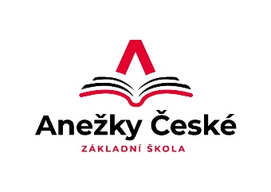
Základní škola Ústí nad Labem,
Anežky České 702/17, příspěvková organizace
400 07 Ústí nad Labem
IČ: 44555474
t.č.: 475 500 032, 475 502 322,
e-mail: sekretariat@zsanceske-ul.cz
ZEDMAL s.r.o.
p. Zdeněk Luzum
Přístavní 393/65 400 07 Ústí nad Labem
IČ: 27261018

Objednávka č. 98/2023

Dobrý den,
na základě Vaší cenové nabídky ze dne 26.5.2023 č. 2023-084, cena 438.820,77 Kč objednáváme u Vás opravu chlapeckých a dívčích WC v přízemí pavilonu „C“.

Děkujeme

V Ústí nad Labem 1.6.2023 Mgr. Jindra Šteflová
ředitelka školy

